Автономная Некоммерческая Организация Профессиональная Образовательная Организация «Международный Колледж Бизнеса и Дизайна»

Лабораторная работа №4

Специальность 09.02.07 Информационные системы и программирование.

Обучающегося: Полинкевич Шамиль Артурович ИС-24/9

2026 г.

Тема: Анализ аналогов и определение функционального назначения программного средства
Цель работы: Провести обзор существующих программных средств в предметной области «Автосервис», выполнить анализ их функциональности, выявить достоинства и недостатки, определить функциональное назначение и контекст разрабатываемого программного средства.
Задание:
- Найти 2–4 существующих программных средства в предметной области.
- Заполнить таблицу 5 (обзор аналогов).
- Заполнить таблицу 6 (анализ функциональности аналогов).
- Выделить достоинства и недостатки каждого аналога.
- Определить функциональное назначение и контекст разрабатываемого ПС.
- Заполнить таблицу 7 (пользователи и их потребности).
- Перечислить основные и дополнительные функции разрабатываемого ПС.

1. ОБЗОР АНАЛОГОВ
1.1 Существующие программные средства в предметной области «Автосервис»
В ходе анализа рынка программного обеспечения для автоматизации автосервисов были выявлены следующие популярные решения:
- 1С:Автосервис — отраслевое решение на платформе 1С:Предприятие 8.
- Autoshift PRO — современная CRM-система для автосервиса (мобильное приложение).
- STOCRM — облачная CRM и учётная система для автосервисов и магазинов запчастей.
- АвтоПредприятие (AutoServiceSoft) — программа для комплексной автоматизации автосервиса.
1.2 Таблица 5 – Обзор аналогов
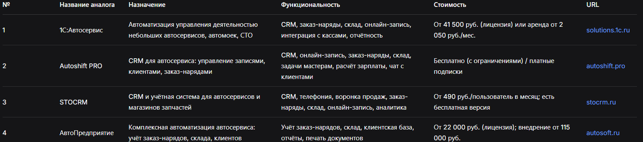

2. АНАЛИЗ ФУНКЦИОНАЛЬНОСТИ АНАЛОГОВ

2.1 Таблица 6 – Анализ функциональности аналогов
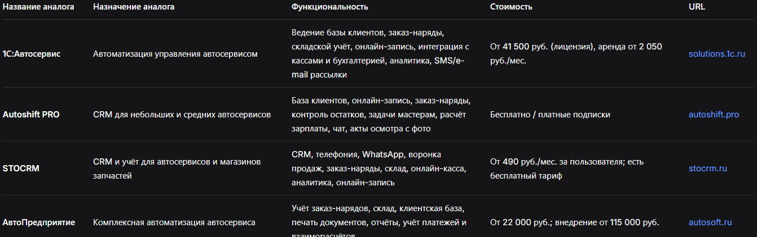

2.2 Достоинства и недостатки каждого аналога
1С:Автосервис
- Достоинства: мощная платформа 1С, широкая функциональность, интеграция с бухгалтерией и кассами, гибкая настройка, поддержка от официальных партнёров.
- Недостатки: высокая стоимость владения (лицензии + обновления), требуется обучение персонала, избыточна для очень маленьких сервисов, привязка к экосистеме 1С.
Autoshift PRO
- Достоинства: простота использования, мобильное приложение, бесплатный базовый функционал, быстрый старт, понятный интерфейс, подходит для небольших СТО.
- Недостатки: ограниченные возможности по сравнению с «тяжёлыми» системами, нет глубокой интеграции с бухгалтерией, функционал склада может быть недостаточным для крупных сервисов.
STOCRM
- Достоинства: облачное решение (доступ откуда угодно), встроенная телефония и мессенджеры, гибкие тарифы (от 490 руб./мес.), бесплатный тариф, воронка продаж, интеграция с онлайн-кассой.
- Недостатки: требует постоянного интернета, некоторые пользователи отмечают недостаточную скорость работы поддержки, функционал может быть избыточным для микробизнеса.
АвтоПредприятие
- Достоинства: проверенное временем решение (с 1997 г.), полный цикл учёта, работа с нормо-часами, печать всех необходимых документов, возможность доработки.
- Недостатки: устаревший интерфейс, высокая стоимость внедрения (от 115 000 руб.), необходимость установки на локальные ПК, нет облачной версии, сложность освоения.
- 3. ОПРЕДЕЛЕНИЕ ФУНКЦИОНАЛЬНОГО НАЗНАЧЕНИЯ И КОНТЕКСТА ПРОГРАММНОГО СРЕДСТВА
- 33.1 Таблица 7 – Пользователи и их потребности
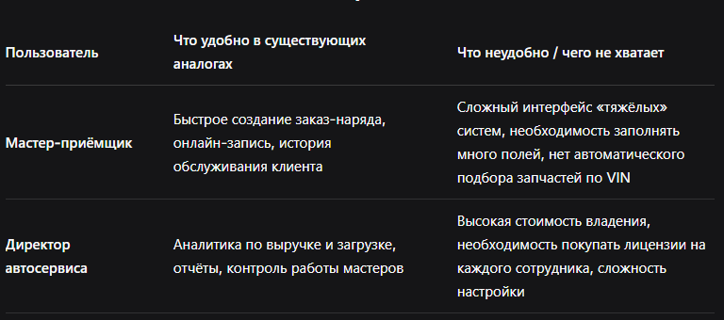

3.2 Основные и дополнительные функции разрабатываемого ПС
Основные функции:
- Регистрация и учёт заявок (клиент, автомобиль, проблема).
- Ведение базы клиентов и автомобилей.
- Создание и печать заказ-нарядов.
- Расчёт стоимости работ и запчастей.
- Учёт статусов заявок (принята, в работе, выполнена, закрыта).
- Формирование отчётов по загрузке мастеров и выручке.
Дополнительные функции:
- Автоматическое напоминание о плановом ТО (по пробегу или дате).
- Интеграция с каталогом запчастей (подбор по VIN).
- Онлайн-запись для клиентов через веб-интерфейс.
- Учёт складских остатков запчастей.
- Расчёт заработной платы мастеров (сдельная оплата).
- Отправка SMS/e-mail уведомлений клиентам о готовности автомобиля.
- Разграничение прав доступа (мастер, администратор, директор).
- Экспорт отчётов в Excel/PDF.

ВЫВОДЫ
В ходе выполнения лабораторной работы был проведён обзор и анализ четырёх существующих программных средств для автоматизации автосервисов: 1С:Автосервис, Autoshift PRO, STOCRM и АвтоПредприятие. Выявлены их достоинства и недостатки, а также определена функциональность, которая может быть использована в разрабатываемом программном средстве.
На основе анализа определены основные пользователи (мастер-приёмщик, директор автосервиса) и их потребности. Сформулированы основные и дополнительные функции будущей системы, которые позволят автоматизировать ключевые процессы автосервиса и повысить эффективность его работы.

